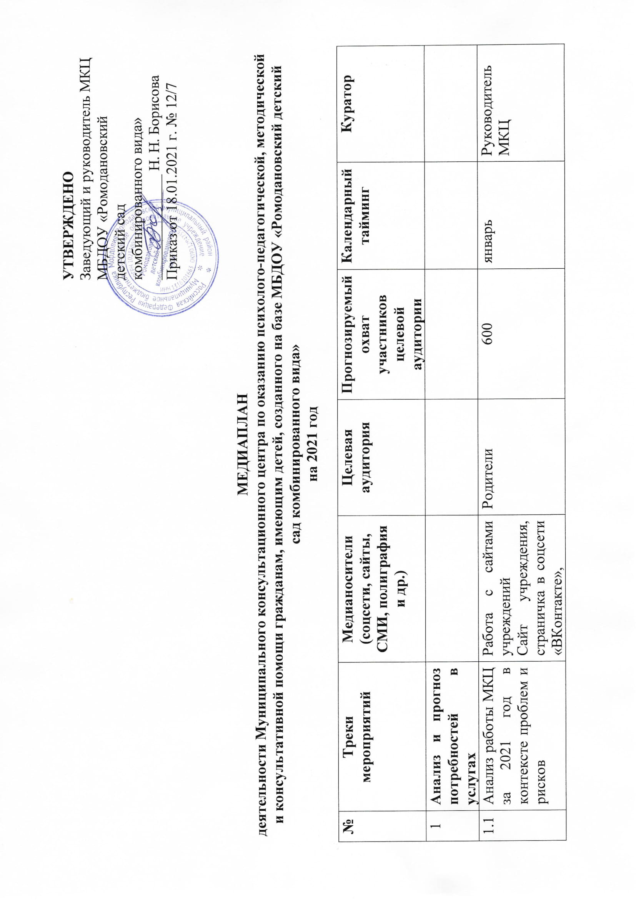

 |  | групповые чаты
1.2 | Определение сегментов потенциальных клиентов в Ромодановском муниципальном районе |  | Родители | 700 человек | Январь-февраль | Руководитель МКЦ
2 | Рекламная компания МКЦ
2.1 | Распространение рекламной продукции Региональной службы оказания психолого-педагогической, методической и консультативной помощи гражданам, имеющим детей | Полиграфия |  |  |  | Руководитель МКЦ
2.2 | Разработка буклетов, листовок, визиток, флаеров для раздачи, размещение роликов о деятельности центра | Полиграфия |  | 700 | Не реже 1 раза в квартал | Руководитель МКЦ
2.3 | Муниципальный мастер-класс специалистов МКЦ в рамках ежегодного районного педагогического совета | Электронный ресурс МКЦ | Педагогическая общественность | 250 человек | июль | Руководитель МКЦ
2.4 | Размещение ссылок на сайт Региональной службы и другой информации рекламного характера о деятельности МКЦ на сайтах всех организаций муниципальных образований | Сайты организаций, соцсеть «ВКонтакте», родительские чаты | Педагогическая и родительская общественность | 700 человек | Сентябрь | Руководители муниципальных органов управления образования, руководители МКЦ
2.5 | Актуализация информации о деятельности МКЦ на сайтах базовых организаций. Создание отдельных вкладок на сайтах о деятельности МКЦ для обеспечения доступности этой информации для родителей | Сайты организаций, соцсеть «ВКонтакте», родительские чаты | Педагогическая и родительская общественность | 700 человек | Сентябрь | Руководитель МКЦ
3 | Социальное партнерство
3.1 | Образовательные организации: дошкольного образования, дополнительного образования детей | Полиграфия | Педагогические работники, родители | 700 человек | Старт: январь 2021 г., далее – ежемесячно | Руководитель МКЦ
3.2 | Учреждение здравоохранения ГБУЗ РМ «Ромодановская поликлиника» | Полиграфия | Медицинский персонал, родители | 50 человек | Ежемесячно | Руководитель МКЦ
3.3 | Учреждение культуры и досуга (МБУК «Ромодановский РДК»), спорта (МБУДО «Ромодановская ДЮСШ») | Полиграфия | Персонал организаций, родители | 50 человек | Ежемесячно | Руководитель МКЦ
4 | Оснащение помещений МКЦ | Сайт учреждения | Специалисты МКЦ, родители и дети |  | Февраль-май 2021 г. | Руководители муниципальных органов управления образования, руководители МКЦ
5 | Другие мероприятия  - активная деятельность специалистов МКЦ в специально созданных страничках соцсетей  -тренинги, круглые столы, массовые мероприятия с участием детей | Онлайн-консультации | Специалисты МКЦ, родители | Не менее 300 | 1раз в неделю | Руководитель МКЦ

